专利密集型产业的空间集聚特征及演化趋势

张 莉
（同济大学上海国际知识产权学院，上海 200092）

【摘要内容不加评论观点】
摘要：准确把握我国专利密集型产业的空间集聚特征及演化趋势，为产业合理布局和产业政策制定提供科学依据。采用泰尔熵、地区集中度、空间自相关检验以及标准差椭圆方法，选取10个工业行业作为专利密集型产业的细分行业，利用2013－2017年《中国工业统计年鉴》相关数据，分析我国31个省份专利密集型产业及其细分行业的空间集聚特征及演化趋势。研究结果表明：我国专利密集型产业的集聚水平较高，但细分行业的集聚水平存在明显差异，其中计算机、通信和其他电子设备制造业与仪器仪表制造业属于高度集聚型产业，医药制造业、汽车制造业属于低度集聚型产业，其余6个产业属于中度集聚型产业；空间集聚具有显著的正向相关性，集聚模式以高-高型和低-低型为主，集聚省份分别主要分布在东部和西部地区；区位分布呈东北－西南的空间分布格局，产业中心向西南方向偏移，集聚方向顺时针旋转，西南部地区对专利密集型产业的拉动作用逐渐增强。
关键词：专利密集型产业；空间集聚；空间演化；空间相关性；标准差椭圆
中图分类号：F124.3；F426；F224；G301 文献标志码：A 文章编号：

Spatial Agglomeration Characteristics and Evolution Trend of Patent-intensive Industries

Zhang Li
(Shanghai International College of Intellectual Property, Tongji University, Shanghai 200092, China)

Abstract: This paper aims to accurately grasp the spatial agglomeration characteristics and evolution trend of China's patent-intensive industries, and provide scientific basis for rational industrial layout and industrial policy formulation. The paper selects ten industrial industries as the subsectors of patent-intensive industries, and based on the relevant data from China Industrial Statistical Yearbook from 2013 to 2017, uses the Theil entropy, regional concentration degree, spatial autocorrelation test and standard deviational ellipse to analyze the spatial agglomeration characteristics and evolution trend of patent-intensive industries in 31 provinces of China. The results show that: the agglomeration level of China's patent-intensive industries is relatively high, but there are obvious differences among the subdivided industries; computer, communication and other electronic equipment manufacturing and instrument manufacturing belong to high concentrated industry, pharmaceutical manufacturing and automobile manufacturing belong to low concentrated industry, and the other six industries belong to moderate concentrated industry; the spatial agglomeration of patent-intensive industries shows remarkable positive correlation, its patterns are mainly high-high type and low-low type, the agglomeration provinces are mainly distributed in the eastern and western regions respectively; the location distribution presents a northeast-southwest spatial pattern, industrial center tends to shift to the southwest, and direction of the ellipse rotates clockwise; the driving effect of southwest region on patent-intensive industries is gradually strengthened.
Key words: patent-intensive industries (PII); spatial agglomeration; spatial evolution; spatial correlation; standard deviational ellipse (SDE)

收稿日期：2021-08-13，修回日期：2021-11-19
基金项目：国家社会科学基金重大项目“基于知识产权密集型产业的强国战略路径研究”（17ZDA140）；中央高校基本科研业务费专项资金项目“人工智能产业发展的法律及知识产权问题研究”（22120190208）

专利密集型产业由于具备更强的技术创造力、产品实施力和市场控制力，已经成为各国赢得产业竞争优势的核心所在^{[1]}。近年来，我国高度重视专利密集型产业的发展，国家知识产权局^{[2-4]}于2014年发布了《中国区域产业专利密集度统计报告》，于2016年发布了《专利密集型产业目录（2016）（试行）》及《中国专利密集型产业主要统计数据报告（2015）；国家统计局^{[5]}于2019年发布了《知识产权（专利）密集型产业统计分类（2019）》。根据国家统计局和国家知识产权局的核算，2018年我国专利密集型产业增加值为10.7万亿元，占GDP的比重为11.6%^{[6]}；2019年我国专利密集型产业增加值达到11.5万亿元，比2018年增长7.0%，占GDP的比重与2018年持平^{[7]}。在这种背景下，众多学者对专利密集型产业进行了多角度研究，主要涉及产业测度、经济贡献、创新效率、专利能力等，然而专利密集型产业的空间集聚现象却未被关注过。2015年1月，国务院办公厅印发的《深入实施国家知识产权战略行动计划（2014－2020年）》明确指出，建设一批知识产权密集型产业集聚区，在产业集聚区推行知识产权集群管理，构筑产业竞争优势。2015年12月，国务院印发的《国务院关于新形势下加快知识产权强国建设的若干意见》再次强调，试点建设知识产权密集型产业集聚区和知识产权密集型产业产品示范基地，推行知识产权集群管理。可见，准确把握我国专利密集型产业及其细分行业的空间集聚特征及演化趋势，不仅有助于掌握专利密集型产业的集聚状态和区域分布演变规律，也可以为产业合理布局和产业政策制定提供科学依据。因此，本研究采用泰尔熵（Theil熵）、地区集中度、空间自相关检验以及标准差椭圆方法，从集聚特征和演化趋势两个维度对我国专利密集型产业的空间集聚进行全面细致地研究。
1 研究方法与数据选取
1.1 研究方法
借鉴梁晓艳等^{[8]}和罗勇等^{[9]}的研究，采用Theil熵和地区集中度来分析专利密集型产业的集聚水平和区域分布。Theil熵可以很好地评估产业分布的不均衡性，地区集中度能进一步考察产业的集聚水平并得出集聚区域，综合使用Theil熵和地区集中度能更准确地揭示专利密集型产业的集聚水平和区域分布特征。借鉴金春雨等^{[10]}的研究，采用莫兰指数（Moran’s I）进行全局和局域空间自相关性检验，以考察专利密集型产业的集聚模式；在此基础上，参考赵璐等^{[11]}和刘华军等^{[12]}的做法，采用标准差椭圆方法定量描述专利密集型产业的空间分布特征及演变趋势。
1.1.1 Theil熵
采用Theil熵来衡量各地区专利密集型产业发展水平的不均衡性，计算公式如下^{[8]}：
（1）
式（1）中，是i地区专利密集型产业在t年的经济指标；n表示全部地区数；。Theil熵的值越大，表明产业分布越不均衡、集聚越明显；Theil熵的值越小，表明产业分布越均衡、集聚越不明显。当各地区专利密集型产业发展水平完全平均时，Theil熵的值为0；当产业发展极不均衡时，Theil熵达到最大值。
1.1.2 地区集中度
借用行业集中度的计算方法，测算专利密集型产业规模最大的N个地区所占的份额，称之为“地区集中度”^{[9]}。本研究采用排名前5位地区所占的份额，即五地区集中度，来测算我国专利密集型产业的集聚水平并分析集聚区域。计算公式如下^{[9]}：
（2）
式（2）中，CR₅代表专利密集型产业规模最大的5个地区集中度。CR₅越大，说明前5个地区所占的份额越大；CR₅越小，说明前5个地区所占的份额越小。
1.1.3 空间自相关检验
通常采用Moran’s I来进行空间相关性检验。全局莫兰指数（Global Moran’s I）的计算公式如下^{[10]}：
（3）
式（3）中，、为i或j地区专利密集型产业的观测值；表示各地区专利密集型产业的平均观测值；为空间权重，按照地理相邻原则予以确定，若i和j地区相邻时，取值为1，否则取值为0。Moran’s I指数的取值范围为[−1，1]：I>0，说明地区之间存在正向空间相关性；I<0，则表示地区之间存在负向空间相关性；I=0，表示地区之间不存在空间相关性。Moran’s I指数的绝对值越大，相应的空间相关程度越高，反之则越低^{[10]}。
Moran散点图是局域空间相关性分析的重要工具，其4个象限分别对应4种空间分布类型^{[10]}：第一象限为高-高型聚集（H-H），表示高观测值的地区被高观测值的地区所包围；第二象限为低-高型聚集（L-H），表示低观测值的地区被高观测值的地区所包围；第三象限为低-低型聚集（L-L），表示低观测值的地区被低观测值的地区所包围；第四象限为高-低型聚集（H-L），表示高观测值的地区被低观测值的地区所包围。其中H-H、L-L型表示地区之间存在正向空间相关性，L-H、H-L型表示地区之间存在负向空间相关性。
1.1.4 标准差椭圆
标准差椭圆（standard deviational ellipse，SDE）以中心、方位角、长轴、短轴为基本参数，能够从中心性、展布范围、方向和形状等多角度定量描述专利密集型产业的空间分布特征及演变趋势^{[13]}。SDE主要参数的计算参见赵璐等^{[11]}、刘华军等^{[12]}的研究。
- 平均中心。计算公式如下：
（4）
（5）
（2）方位角。计算公式如下：
（6）
（3）x轴标准差。计算公式如下：
（7）
- y轴标准差。计算公式如下：
（8）
式（4）至式（8）中：（，）表示地区的空间区位；(，)表示加权平均中心；、分别表示各研究对象区位到平均中心的坐标偏差；为椭圆方位角，表示正北方向顺时针旋转到椭圆长轴所形成的夹角；、分别表示沿x轴和y轴的标准差；表示权重，以专利密集型产业发展水平表示。
本研究所涉及的空间计算主要基于ArcGIS 10.4.1展开，空间参考为等面积的Albers投影坐标系统（中央经线为105°E，标准纬线分别为25°N、47°N），空间椭圆以一个标准差计算^{[13]}。
1.2 研究范围与数据选取
依据国家知识产权局2016年发布的《专利密集型产业目录（2016）（试行）》，选取10个工业行业作为专利密集型产业的细分行业，分别是：化学原料和化学制品制造业（C26），医药制造业（C27），金属制品业（C33），通用设备制造业（C34），专用设备制造业（C35），汽车制造业（C36），铁路、船舶、航空航天和其他运输设备制造业（C37），电气机械和器材制造业（C38），计算机、通信和其他电子设备制造业（C39），仪器仪表制造业（C40）。
以我国31个省份（未含港澳台地区）为研究对象，选用工业销售产值作为衡量专利密集型产业发展水平的经济指标。鉴于自2012年起，国内各类统计年鉴公布的数据均采用《国民经济行业分类》（GB/T4754－2011）的分类标准，此外2018和2019年的工业统计年鉴并未公布，2020年不再统计工业销售产值数据，为保障数据的连续性和指标的一致性，将样本考察期定为2012－2016年，数据来源于2013－2017年的《中国工业统计年鉴》。
2 专利密集型产业的空间集聚特征研究
2.1 专利密集型产业的集聚水平分析
2.1.1 专利密集型产业整体分析
如表1所示，2012－2016年我国专利密集型产业（PII）的Theil熵均值为0.634，历年Theil熵有所波动，但无明显变化，表明近5年来专利密集型产业的集聚水平较为稳定。为准确判断专利密集型产业的集聚水平，同时测算了非专利密集型产业（N-PII）的Theil熵，其5年的均值为0.359。这表明，相对于非专利密集型产业而言，专利密集型产业的集聚程度更高，区域集中现象更显著。
表1 2012－2016年我国专利密集型产业的集聚水平
产业类型 | 指标 | 2012 | 2013 | 2014 | 2015 | 2016 | 均值
PII | Theil熵 | 0.641 | 0.629 | 0.627 | 0.636 | 0.639 | 0.634
PII | CR₅ | 56.6% | 55.4% | 55.1% | 56.0% | 56.2% | 55.9%
N-PII | Theil熵 | 0.345 | 0.347 | 0.349 | 0.370 | 0.382 | 0.359
N-PII | CR₅ | 42.5% | 42.9% | 43.5% | 44.9% | 45.6% | 43.9%

对专利密集型产业而言，2012－2016年CR₅为55.9%，超过1/2；而对非专利密集型产业，CR₅为43.9%，较专利密集型产业低12.0%，表明专利密集型产业比非专利密集型产业的区域集聚特征更明显，这与Theil熵的结果互为印证。此外，与Theil熵的结果类似，专利密集型产业的CR₅值有所波动，但变化较小，集聚水平无明显变化。
2.1.2 专利密集型产业分行业分析
专利密集型产业细分行业的Theil熵见图1，地区集中度CR₅见图2。2012－2016年，专利密集型产业各细分行业的Theil熵均在0.46以上，表现出较为明显的空间集聚现象；细分行业的集聚程度存在明显差异，其中计算机、通信和其他电子设备制造业，仪器仪表制造业这2个产业的Theil熵大于1，产业的集聚程度最突出，而医药制造业、汽车制造业的Theil熵在0.5左右波动，集聚程度相对较弱。专利密集型产业细分行业的CR₅均大于42%，即对所有的专利密集型产业来说，近1/2的市场份额集中于5个地区。从细分行业来看，电气机械和器材制造业，计算机、通信和其他电子设备制造业，仪器仪表制造业这3个产业的地区集中度较高，其中仪器仪表制造业的CR₅最高，为71.3%；医药制造业、汽车制造业的地区集中度较低，其中汽车制造业的CR₅最低，为44.4%。
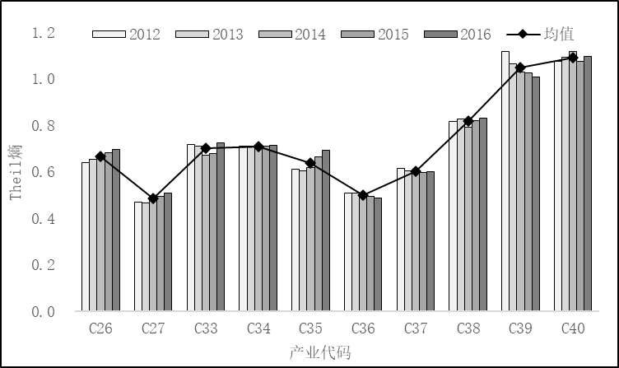
图1 2012－2016年我国专利密集型产业细分行业的Theil熵

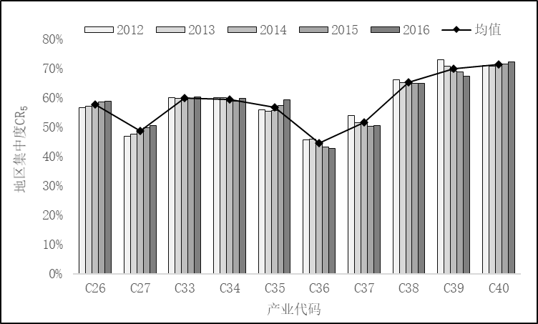
图2 2012－2016年我国专利密集型产业细分行业的地区集中度

由图1和图2可知，专利密集型产业细分行业的Theil熵和地区集中度CR₅的轨迹基本一致，地区集中度验证了Theil熵的可靠性，综合使用Theil熵和地区集中度能更准确地揭示专利密集型产业的集聚水平。Theil熵从总体上度量了产业地理分布的不均衡性，得到整体评价的结果；CR₅仅统计了规模最大的5个地区的数据，反映的是局部的结果。因此，两者有较强的相关性，但并不完全成正比，与罗勇等^{[9]}的研究结论类似。如医药制造业的Theil熵低于汽车制造业，然而其CR₅却高于汽车制造业，这反映出医药制造业在5个地区的集中度高于汽车制造业，而在其他地区的分布则比汽车制造业更分散。
综合Theil熵和地区集中度CR₅的结果来看（如表2），计算机、通信和其他电子设备制造业，仪器仪表制造业，这2个产业的集聚水平最高，属于高度集聚型产业；化学原料和化学制品制造业，金属制品业，通用设备制造业，专用设备制造业，铁路、船舶、航空航天和其他运输设备制造业，电气机械和器材制造业，这6个产业属于中度集聚型产业；医药制造业和汽车制造业这2个产业的集聚水平最低，属于低度集聚型产业。
表2 2012－2016年我国专利密集型产业细分行业的集聚程度分类
集聚类型 | 产业 | Theil熵 | CR₅
高度集聚型产业  （Theil≥1） | C40 | 1.091 | 71.3%
高度集聚型产业  （Theil≥1） | C39 | 1.048 | 69.8%
中度集聚型产业  （0.5＜Theil＜1） | C38 | 0.816 | 65.1%
中度集聚型产业  （0.5＜Theil＜1） | C34 | 0.708 | 59.4%
中度集聚型产业  （0.5＜Theil＜1） | C33 | 0.699 | 59.8%
中度集聚型产业  （0.5＜Theil＜1） | C26 | 0.667 | 57.7%
中度集聚型产业  （0.5＜Theil＜1） | C35 | 0.637 | 56.7%
中度集聚型产业  （0.5＜Theil＜1） | C37 | 0.603 | 51.5%
低度集聚型产业  （Theil≤0.5） | C36 | 0.500 | 44.4%
低度集聚型产业  （Theil≤0.5） | C27 | 0.484 | 48.7%

2.2 专利密集型产业的集聚模式分析
2.2.1 全局空间相关性检验
专利密集型产业及其细分行业的全局Moran’s I如表3所示。2012－2016年，专利密集型产业及其细分行业的全局Moran’s I均为正值，除计算机、通信和其他电子设备制造业外，均通过了1%或5%的显著性水平检验，表明我国专利密集型产业的分布具有显著的正向空间相关性，产业发展水平相近的地区趋向于空间聚集。
表3 2012－2016年我国专利密集型产业及其细分行业的全局莫兰指数
产业代码 | 2012 | 2013 | 2014 | 2015 | 2016
PII | 0.295＊＊＊ | 0.282＊＊＊ | 0.284＊＊＊ | 0.286＊＊＊ | 0.284＊＊＊
C26 | 0.308＊＊＊ | 0.305＊＊＊ | 0.308＊＊＊ | 0.301＊＊ | 0.298＊＊＊
C27 | 0.272＊＊ | 0.263＊＊ | 0.259＊＊ | 0.258＊＊ | 0.255＊＊
C33 | 0.262＊＊＊ | 0.249＊＊＊ | 0.231＊＊ | 0.237＊＊ | 0.256＊＊
C34 | 0.360＊＊＊ | 0.353＊＊＊ | 0.376＊＊＊ | 0.406＊＊＊ | 0.416＊＊＊
C35 | 0.277＊＊＊ | 0.295＊＊＊ | 0.312＊＊＊ | 0.337＊＊＊ | 0.339＊＊＊
C36 | 0.224＊＊ | 0.191＊＊ | 0.204＊＊ | 0.242＊＊ | 0.255＊＊
C37 | 0.195＊＊ | 0.197＊＊ | 0.224＊＊ | 0.228＊＊＊ | 0.219＊＊
C38 | 0.279＊＊＊ | 0.284＊＊ | 0.270＊＊ | 0.286＊＊ | 0.273＊＊
C39 | 0.070 | 0.054 | 0.046 | 0.049 | 0.054
C40 | 0.188＊＊＊ | 0.170＊＊＊ | 0.168＊＊＊ | 0.189＊＊＊ | 0.172＊＊＊
注：＊、＊＊、＊＊＊分别表示在10%、5%、1%水平下显著。

2.2.2 局域空间相关性检验
使用莫兰散点图对专利密集型产业细分行业进行局域空间相关性检验，结果如图3所示。由图3可知，分布在一、三象限（包括17～25个省份）的地区明显多于二、四象限（包括6～14个省份），即H-H型和L-L型为主要的空间分布类型，说明我国大部分地区专利密集型产业表现出正向空间相关性。在属于正向空间相关性的地区中，大多数省份位于第三象限（包括11～21个省份），属于L-L型聚集，表明我国专利密集型产业主要分布在少数几个区域，大部分地区仍然处于低值区，且低值区以相邻分布为主。具体而言，H-H型集聚的省份主要分布在东部，如江苏、山东和浙江等；L-H型集聚的省份主要分布在东部的福建、河北等，以及中部的安徽、江西等；L-L型集聚的省份主要集中在西部，如贵州、云南、甘肃、宁夏、青海、新疆、西藏等；H-L型集聚的省份较少，其中广东和四川多次出现在该类型中。
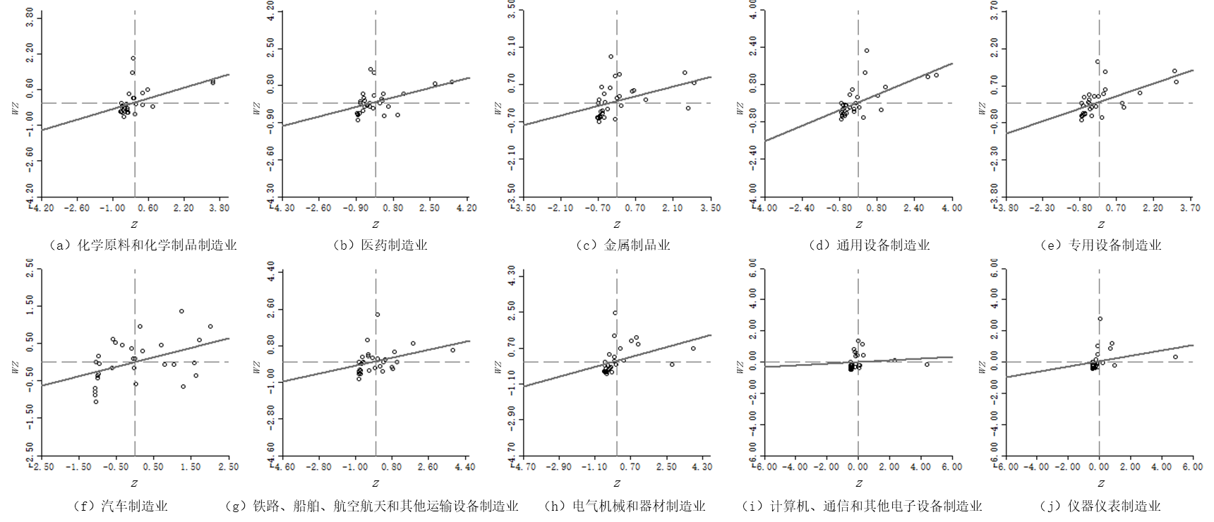
图3 2012－2016年我国专利密集型产业细分行业莫兰散点图

3 专利密集型产业的集聚区域及演化趋势
3.1 专利密集型产业的集聚区域分析
3.1.1 专利密集型产业整体分析
由图4可知，除个别省份外，各地区专利密集型产业的工业销售产值在2012－2016年间均有所增长，表现出良好的发展势头。我国专利密集型产业主要分布在东部地区，东部地区专利密集型产业工业销售产值的5年平均占比高达65.3%，其次是中部、西部和东北地区，占比分别为17.6%、10.6%和6.5%，整体上呈现出自东向西逐步递减的梯度分布态势。其中，江苏、广东、山东和浙江一直位居全国前4位，这4个地区专利密集型产业的工业销售产值占比合计达50.7％；排名尾4位的分别为宁夏、海南、青海和西藏，其专利密集型产业的工业销售产值占比合计仅为0.33%，与排名前4位的地区相差近154倍。由此可见，我国专利密集型产业的集聚现象突出，地区差异十分显著。
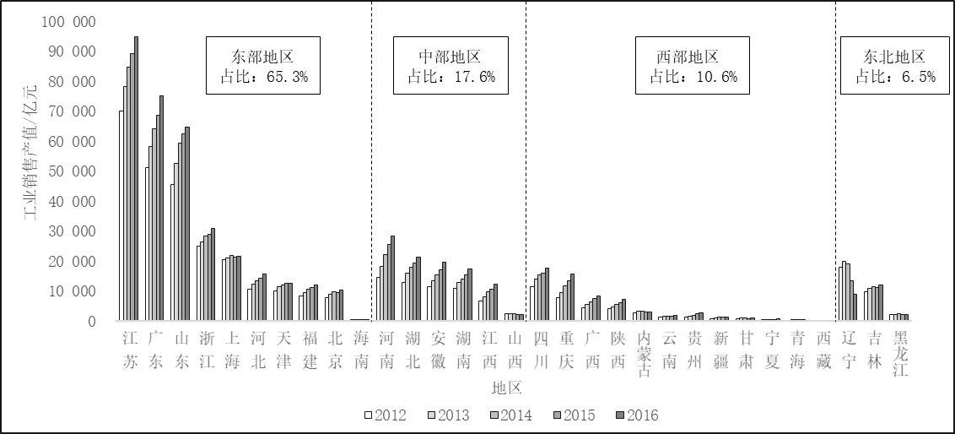
图4 我国专利密集型产业的区域分布

3.1.2 专利密集型产业分行业分析
2012－2016年专利密集型产业细分行业地区集中度CR₅上榜的地区及其上榜频数见图5。将上榜的地区分为4个梯队，江苏、山东、广东和浙江的上榜次数远高于其他地区，是专利密集型产业最主要的分布地区，属于第一梯队，在10个细分行业中，这4个地区至少有6个产业持续5年排在前5位；河南、吉林和湖北均有2个集聚产业，属于第二梯队，如河南的医药制造业、专用设备制造业，吉林的医药制造业、汽车制造业，湖北的化学原料和化学制品制造业、汽车制造业；上海、重庆、河北、安徽和湖南均有1个集聚产业，属于第三梯队，如上海的计算机、通信和其他电子设备制造业，重庆的铁路、船舶、航空航天和其他运输设备制造业，河北的金属制品业，安徽的电气机械和器材制造业，湖南的专用设备制造业；辽宁、四川、天津和福建则属于第四梯队，拥有部分集聚产业但集聚的持续性稍显不足。CR₅上榜的地区共计16个，仍有15个地区从未上榜，且大多属于经济较为落后的西部地区，可见专利密集型产业的集聚程度与地区经济发展水平存在明显相关性，我国专利密集型产业发展的区域不平衡性十分突出。
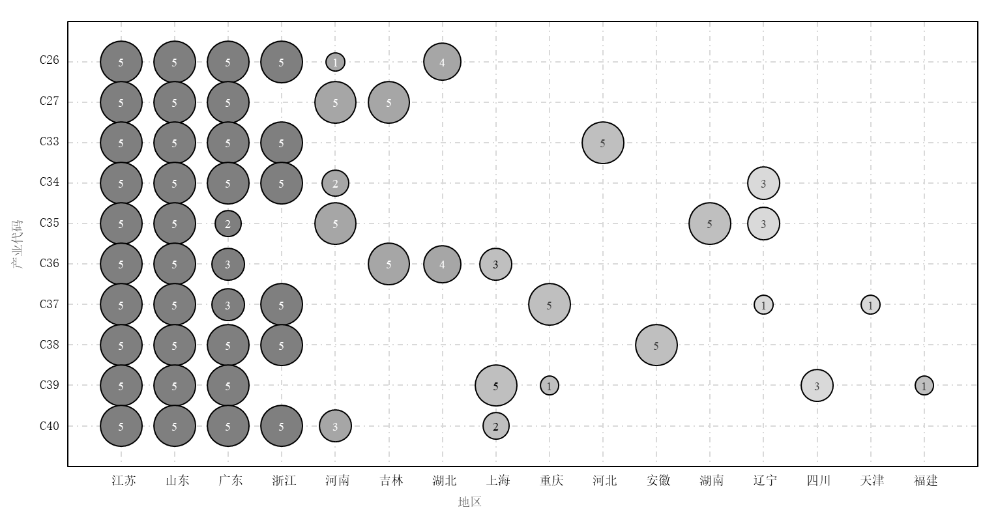
图5 2012－2016年我国专利密集型产业细分行业CR₅上榜地区及其上榜频数
注：圈内数字代表频次，单位为“次”。

3.2 专利密集型产业的空间演化趋势
3.2.1 专利密集型产业整体分析
标准差椭圆随时间的动态变化情况可以揭示专利密集型产业空间集聚发展的演化趋势，主要参数结果如表4所示，主趋势方向（即椭圆长轴方向）为东北－西南方向。从2012到2016年，椭圆长半轴缩短了43.016 km，短半轴增长了12.331 km，表明我国专利密集型产业在东北－西南方向上表现出集聚态势，而在东南－西北方向上表现出扩散态势；椭圆的形状指数（短轴与长轴的比值）逐渐增大，即椭圆圆化，意味着集聚区域内专利密集型产业的发展水平更加均衡；椭圆面积整体上呈缩小趋势，缩小约为2.41％，说明专利密集型产业的集聚区域有所收缩；椭圆中心向西南方向偏移，方位角逐渐变大，椭圆表现为顺时针旋转，旋转约为2.5°。由此可知，相对于东北部地区，集聚区域内西南部地区对专利密集型产业发展的拉动作用逐渐增强。
表4 我国专利密集型产业空间集聚的椭圆参数
年份 | 长半轴/km | 短半轴/km | 形状指数  （短轴/长轴） | 面积/（万km²） | 方位角/度
2012 | 956.758 | 563.621 | 0.589 | 169.397 | 37.979
2013 | 955.843 | 572.951 | 0.599 | 172.037 | 38.792
2014 | 946.338 | 572.116 | 0.605 | 170.078 | 39.352
2015 | 926.558 | 573.462 | 0.619 | 166.915 | 39.851
2016 | 913.742 | 575.952 | 0.630 | 165.322 | 40.490

3.2.2 专利密集型产业分行业分析
专利密集型产业细分行业的标准差椭圆分析结果如表5所示。从长半轴来看，10个细分行业椭圆的长半轴均呈收缩趋势，表明各细分行业在东北－西南方向上均表现出集聚态势。从短半轴来看，除化学原料和化学制品制造业、医药制造业外，椭圆的短半轴均呈现出增长趋势，说明大部分产业在东南－西北方向上表现出扩散态势；化学原料和化学制品制造业、医药制造业的短半轴略有缩短，分别缩短了0.248 km和9.717 km，这2个产业在东南－西北方向上并无明显集聚趋势。从形状指数来看，10个细分行业椭圆的形状指数均呈增加趋势，椭圆逐渐圆化，意味着各细分行业在集聚区域内的分布更加均衡。从椭圆面积来看，除电气机械和器材制造业外，其余9个细分行业的椭圆面积均呈缩小趋势，即展布范围逐渐缩小，集聚区域有所收缩。电气机械和器材制造业的椭圆面积略有增大，增大仅为0.83%，其集聚区域略有增大。从上述有关集聚水平的分析可知，我国专利密集型产业及其细分行业的集聚水平并无明显变化，然而通过标准差椭圆方法深入分析可知，具体表现为集聚区域有所收缩、集聚区域内的空间均衡程度有所提升，换言之，专利密集型产业呈现出在更小的区域内更均匀分布的趋势，因此其集聚状态发生了改变。从方位角来看，10个细分行业的方位角均变大，椭圆顺时针旋转，西南部地区的拉动作用有所增强。其中，化学原料和化学制品制造业、通用设备制造业、电气机械和器材制造业、仪器仪表制造业4个产业方位角旋转较明显，分别旋转了4.5°、4.2°、6.7°、3.8°，表明集聚区域内西南部地区对这4个产业的拉动作用较为显著。
表5 2012－2016年我国专利密集型产业细分行业空间集聚的椭圆参数
产业代码 | 年份 | 长半轴/km | 短半轴/km | 形状指数/  （短轴/长轴） | 面积/（万km²） | 方位角/度
C26 | 2012 | 901.345 | 666.777 | 0.740 | 188.798 | 53.499
C26 | 2016 | 852.774 | 666.529 | 0.782 | 178.558 | 58.003
C27 | 2012 | 1 031.728 | 587.422 | 0.569 | 190.384 | 46.630
C27 | 2016 | 1 009.221 | 577.705 | 0.572 | 183.151 | 47.740
C33 | 2012 | 946.666 | 534.554 | 0.565 | 158.966 | 29.347
C33 | 2016 | 909.743 | 535.327 | 0.588 | 152.988 | 29.981
C34 | 2012 | 891.662 | 535.221 | 0.600 | 149.917 | 39.958
C34 | 2016 | 805.918 | 546.109 | 0.678 | 138.259 | 44.181
C35 | 2012 | 921.792 | 516.741 | 0.561 | 149.631 | 41.311
C35 | 2016 | 845.079 | 529.336 | 0.626 | 140.523 | 42.770
C36 | 2012 | 1 077.051 | 535.911 | 0.498 | 181.317 | 41.496
C36 | 2016 | 1 031.651 | 542.109 | 0.525 | 175.684 | 42.950
C37 | 2012 | 922.220 | 540.742 | 0.586 | 156.654 | 44.956
C37 | 2016 | 878.588 | 551.640 | 0.628 | 152.251 | 47.569
C38 | 2012 | 879.055 | 532.337 | 0.606 | 147.001 | 33.166
C38 | 2016 | 829.447 | 586.796 | 0.707 | 152.897 | 39.831
C39 | 2012 | 911.194 | 496.089 | 0.544 | 141.999 | 31.069
C39 | 2016 | 862.071 | 519.978 | 0.603 | 140.814 | 33.864
C40 | 2012 | 763.439 | 453.440 | 0.594 | 108.746 | 33.632
C40 | 2016 | 737.342 | 460.211 | 0.624 | 106.597 | 37.510

从椭圆中心来看（如图6所示），除铁路、船舶、航空航天和其他运输设备制造业外，其余9个细分行业的椭圆中心均向西南方向偏移。铁路、船舶、航空航天和其他运输设备制造业的椭圆中心2012－2013年向西移动，2013－2014年小幅向西北方向移动，2014－2016年向西南方向移动，整体而言呈向西移动趋势。
【除分图（c）（h）已有横坐标标目，其余各分图补横坐标标目】
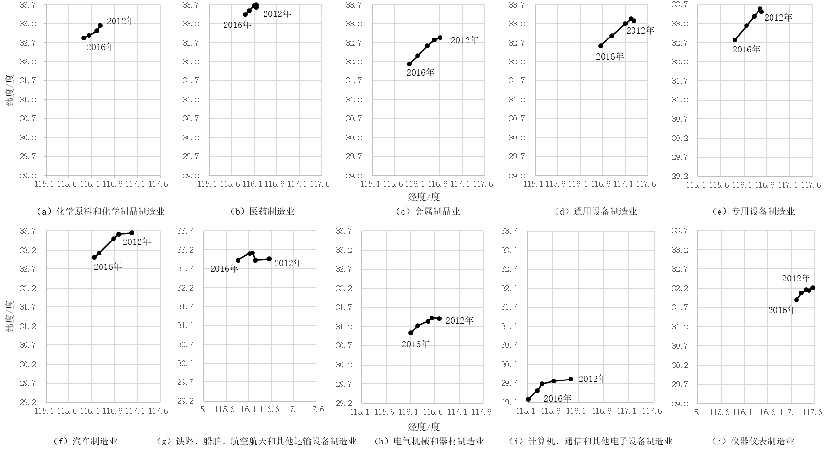
图6 2012－2016年我国专利密集型产业细分行业椭圆中心的空间迁移

总体来说，专利密集型产业各细分行业仍呈东北－西南的空间分布格局，考察期内各细分行业的椭圆中心向西南方向偏移，并且普遍呈现出在东北－西南方向集聚、在东南－西北方向上扩散的趋势；集聚区域有所收缩且集聚区域内的空间均衡程度有所提高，集聚区域内西南部地区的拉动作用逐渐增强。
4 结论与启示
本研究采用Theil熵、地区集中度CR₅和莫兰指数从集聚水平和集聚模式考察了我国31个省份专利密集型产业及其细分行业的集聚特征，在此基础上分析了专利密集型产业及其细分行业的集聚区域，并采用标准差椭圆方法分析了其空间布局特征及演化趋势。研究表明：
（1）我国专利密集型产业整体的集聚水平高于非专利密集型产业，区域集聚现象十分明显。在10个细分行业中，集聚程度存在明显差异，其中计算机、通信和其他电子设备制造业，仪器仪表制造业的集聚最明显，属于高度集聚型产业；医药制造业，汽车制造业集聚水平最低，属于低度集聚型产业；其余6个产业集聚程度居于两者之间，属于中度集聚型产业。我国医药制造业和汽车制造业整体布局较为分散，提高其集聚水平将有利于提高竞争力。
（2）我国专利密集型产业的集聚存在明显的正向空间相关性，空间集聚模式以高-高型和低-低型为主，相邻地区之间存在空间依赖性。高-高型集聚的省份主要分布在东部地区，低-低型集聚的省份主要分布在西部地区。高-高型集聚区的区位优势明显，可以作为专利密集型产业的试点集聚区，在产业集聚区推行知识产权集群管理，建设专利密集型产业产品示范基地，从而构筑起产业竞争优势。低-低型集聚区应鼓励创新，强化知识产权意识，同时加强与东部地区的交流合作，因地制宜发展具有区位特色的专利密集型产业。
（3）我国专利密集型产业的空间分布呈现出自东向西逐步递减的梯度分布态势，东部地区的江苏、山东、广东和浙江是专利密集型产业的主要分布地区，而大多数西部省份的发展水平较低，地区不平衡性十分突出。区位分布呈东北－西南的空间分布格局，考察期内产业中心向西南方向偏移，在东北－西南方向上表现出集聚态势，在东南－西北方向上表现出扩散态势。集聚方向顺时针旋转，西南部地区对专利密集型产业的拉动作用逐渐增强；集聚区域有所收缩，集聚区域内的空间均衡程度有所提升。整体来看，专利密集型产业的集聚水平并无明显变化，但集聚状态有所变化，呈现出在更小的区域内更均匀分布的趋势。

参考文献：
[1]毛昊. 专利密集型产业发展的本土路径[J].电子知识产权, 2017(7): 65-75.
[2]国家知识产权局规划发展司. 中国区域产业专利密集度统计报告[EB/OL]. (2014-01-08)[2021-03-10]. https://www.cnipa.gov.cn/module/download/down.jsp?i_ID=40225&colID=88.
[3]国家知识产权局. 专利密集型产业目录：2016:试行[EB/OL]. (2016-10-28)[2021-03-10]. https://www.cnipa.gov.cn/transfer/pub/old/tjxx/yjcg/201610/P020161028631676213030.pdf.
[4]国家知识产权局规划发展司. 中国专利密集型产业主要统计数据报告:2015[EB/OL]. (2016-10-28)[2021-03-10]. https://www.cnipa.gov.cn/transfer/pub/old/tjxx/yjcg/201610/P020161028632217319768.pdf.
[5]国家统计局. 知识产权(专利)密集型产业统计分类:2019[EB/OL]. (2019-04-09)[2021-03-10]. http://www.stats.gov.cn/tjgz/tzgb/201904/t20190409_1658542.html.
[6]国家统计局, 国家知识产权局. 2018年全国专利密集型产业增加值数据公告[EB/OL]. (2020-03-13)[2021-03-10]. http://www.stats.gov.cn/tjsj/zxfb/202003/t20200313_1731898.html.
[7]国家统计局, 国家知识产权局. 2019年全国专利密集型产业增加值数据公告[EB/OL]. (2020-12-31)[2021-03-10]. http://www.gov.cn/xinwen/2020-12/31/content_5575773.htm.
[8]梁晓艳, 李志刚, 汤书昆, 等. 我国高技术产业的空间聚集现象研究: 基于省际高技术产业产值的空间计量分析[J].科学学研究, 2007, 25(3): 453-460.
[9]罗勇, 曹丽莉. 中国制造业集聚程度变动趋势实证研究[J].经济研究,2005,40 (8):106-115.
[10]金春雨, 王伟强. 我国高技术产业空间集聚及影响因素研究: 基于省级面板数据的空间计量分析[J].科学学与科学技术管理, 2015, 36(7): 49-56.
[11]赵璐, 赵作权. 中国经济的空间差异识别[J].广东社会科学, 2014(4): 25-32.
[12]刘华军, 王耀辉, 雷名雨. 中国战略性新兴产业的空间集聚及其演变[J].数量经济技术经济研究, 2019, 19(7): 99-116.
[13]赵璐, 赵作权. 中国经济空间转型与新时代全国经济东西向布局[J].城市发展研究, 2018, 25(7): 18-24.

作者简介：张莉（1990－），通信作者，女，四川遂宁人，博士研究生，主要研究方向为知识产权密集型产业和知识产权管理。

